Greiner Packaging Innovation Days am 9. und 10. Juni 2021 – erstmals als virtuelles Eventformat

Kunststoffverpackungs-Hersteller Greiner Packaging präsentiert seine Produkt- und Technologieinnovationen nun in einem neuen, digitalen Format – als Virtual Trade Show Experience. Inklusive Keynote Speeches, One-on-One Meetings, Workshops und Live Talks mit internen und externen Experten aus der Verpackungswelt und darüber hinaus. Damit setzt das Unternehmen im zweiten COVID-19-Jahr neue Maßstäbe, was den Austausch mit Kunden und Stakeholdern aus der Branche angeht.

- Erste Virtual Trade Show Experience von Greiner Packaging
- Interessante Vorträge und Live Talks
- Direkter persönlicher Austausch mit Experten
- Themen rund um Nachhaltigkeit und Innovation
- Spannende Workshopangebote

Kremsmünster, Mai 2021. Was sich in den vergangenen Jahren als physisches Event etabliert hat, wird 2021 erstmal in einer digitalen Version abgehalten: Die Greiner Packaging Innovation Days in der „Virtual Packworld“. Hier haben die Besucher zahlreiche Möglichkeiten, sich über neue Materialien, Packaging Trends und Innovationen zu informieren und Expertenwissen aus erster Hand vermittelt zu bekommen.

COVID-19 hat auch durch die Kontakteinschränkungen und Reiseverbote vieles in unserer Businesswelt verändert, aber keineswegs den Innovationsspirit von Greiner Packaging beeinträchtigt. Davon können sich Besucher der Innovation Days nun persönlich überzeugen. Greiner Packaging setzt statt auf eine Präsenzveranstaltung daher auf ein virtuelles Format mit digitalen Präsentationen, das dennoch die Möglichkeit für persönliche Kontakte und zur individuellen Vernetzung bietet. „Seit über einem Jahr hat sich unser Geschäftsleben stark verändert, persönliche Business-Kontakte haben sich auf ein Minimum reduziert. Mit unseren Innovation Days wollen wir ein Zeichen setzen, für wie wichtig wir einen Austausch auf professioneller Ebene halten. Die Besucher unseres Events werden daher bei uns nicht nur am Puls der Zeit informiert, sondern haben auch die Möglichkeit sich aktiv einzubringen und sowohl mit Experten aus der Branche als auch mit unseren Greiner Packaging Experten in Kontakt zu treten,“ erklärt Manfred Stanek, CEO von Greiner Packaging.

Nachhaltigkeit im Fokus
Thematisch geht es bei den diesjährigen Innovation Days primär um das Thema Nachhaltigkeit – in einem ganz klaren Kontext zur Innovation. Die daraus resultierenden spannenden Herausforderungen
beschäftigen derzeit die gesamte Verpackungs-Branche, denn umweltfreundliche Lösungen lassen sich kurzfristig nur durch extrem innovative Ansätze entwickeln. Daher geht es bei den digitalen Innovation Days zum Beispiel um nachhaltiges Verpackungsdesign, um den Einsatz nachhaltiger Materialien, die Verbesserung der Recyclingfähigkeit und natürlich auch um die legislativen Aspekte in diesem Zusammenhang.

Neue, interaktive Liveformate
Die Besucher der diesjährigen Innovation Days erwarten spannende Keynote Speeches und Expert Talks zum Beispiel zu nachhaltigen Materialien wie r-PS und r-PET oder zu neuen Markttrends und Innovationen wie Digital Watermarks, um nur ein paar Beispiele zu nennen. Nach jeder Live Talkrunde besteht die Möglichkeit, Fragen an die jeweiligen Experten, etwa von NGOs, aus der Abfallwirtschaft, dem Handel, oder Brand Ownern zu stellen. Zusätzlich gibt es die Möglichkeit, auch direkt ins Gespräch zu kommen und Einzeltermine mit den Experten von Greiner Packaging zu vereinbaren.

Ergänzende Workshops binden die virtuellen Besucher noch interaktiver und dynamischer in das Eventgeschehen ein. So können diese einen tieferen Zugang zu nachhaltigen Fragestellungen bekommen. Auch die Präsentation der neuen Produkt-Highlights von Greiner Packaging wird nicht zu kurz kommen, denn diese werden in einem eigenen Bereich vorgestellt, um den Besuchern einen tieferen Einblick in die innovative Produktwelt des Verpackungsherstellers zu geben.

Außerdem stehen registrierten Besuchern alle Vorträge und Expert Talks im Anschluss an das virtuelle Event in der Mediathek zum Download zur Verfügung. Registrierte Besucher können sich für dieses kostenlose Event ihr individuelles Vortrags- und Gesprächsprogramm ab Mitte Mai als myAgenda zusammenstellen.

Messe-Facts:
- Greiner Packaging Innovation Days – Virtual Trade Show Experience
- Datum: 9. bis 10. Juni 2021
- Ort: Virtual Packworld, digitale Plattform abrufbar für registrierte Besucher
- Registrierung ab 4. Mai unter www.packworld-gpi.com/registration
- Teilnahme ist kostenlos
- Weitere Informationen zum Programm der Innovation Days ab Mitte Mai auf der Registrier-Website sowie der Messeplattform

Über Greiner Packaging

Greiner Packaging zählt zu den führenden europäischen Herstellern von Kunststoffverpackungen im Food- und Non-Food-Bereich. Das Unternehmen steht seit über 60 Jahren für hohe Lösungskompetenz in Entwicklung, Design, Produktion und Dekoration. Den Herausforderungen des Marktes begegnet Greiner Packaging mit zwei Business Units: Packaging und Assistec. Während erstere für innovative Verpackungslösungen steht, konzentriert sich zweitere auf die Produktion maßgeschneiderter technischer Teile. Greiner Packaging beschäftigt rund 5.000 Mitarbeiter an mehr als 30 Standorten in 19 Ländern weltweit. 2019 erzielte das Unternehmen einen Jahresumsatz von 690 Millionen Euro (inkl. Joint Ventures). Das sind mehr als 40 % des Greiner-Gesamtumsatzes.

Text & Bild: Greiner Packaging, Silvia Wittmann (Bild Manfred Stanek, CEO Greiner Packaging)

Textdokument sowie Bilder in hochauflösender Qualität zum Download:
https://mam.greiner.at/pinaccess/showpin.do?pinCode=ulaIXkVztqNP

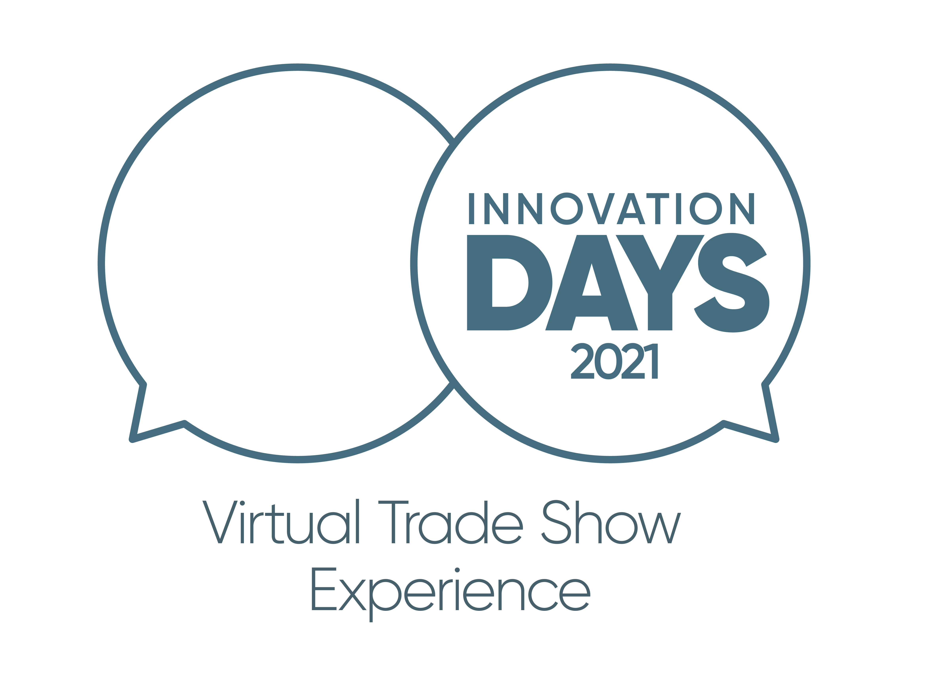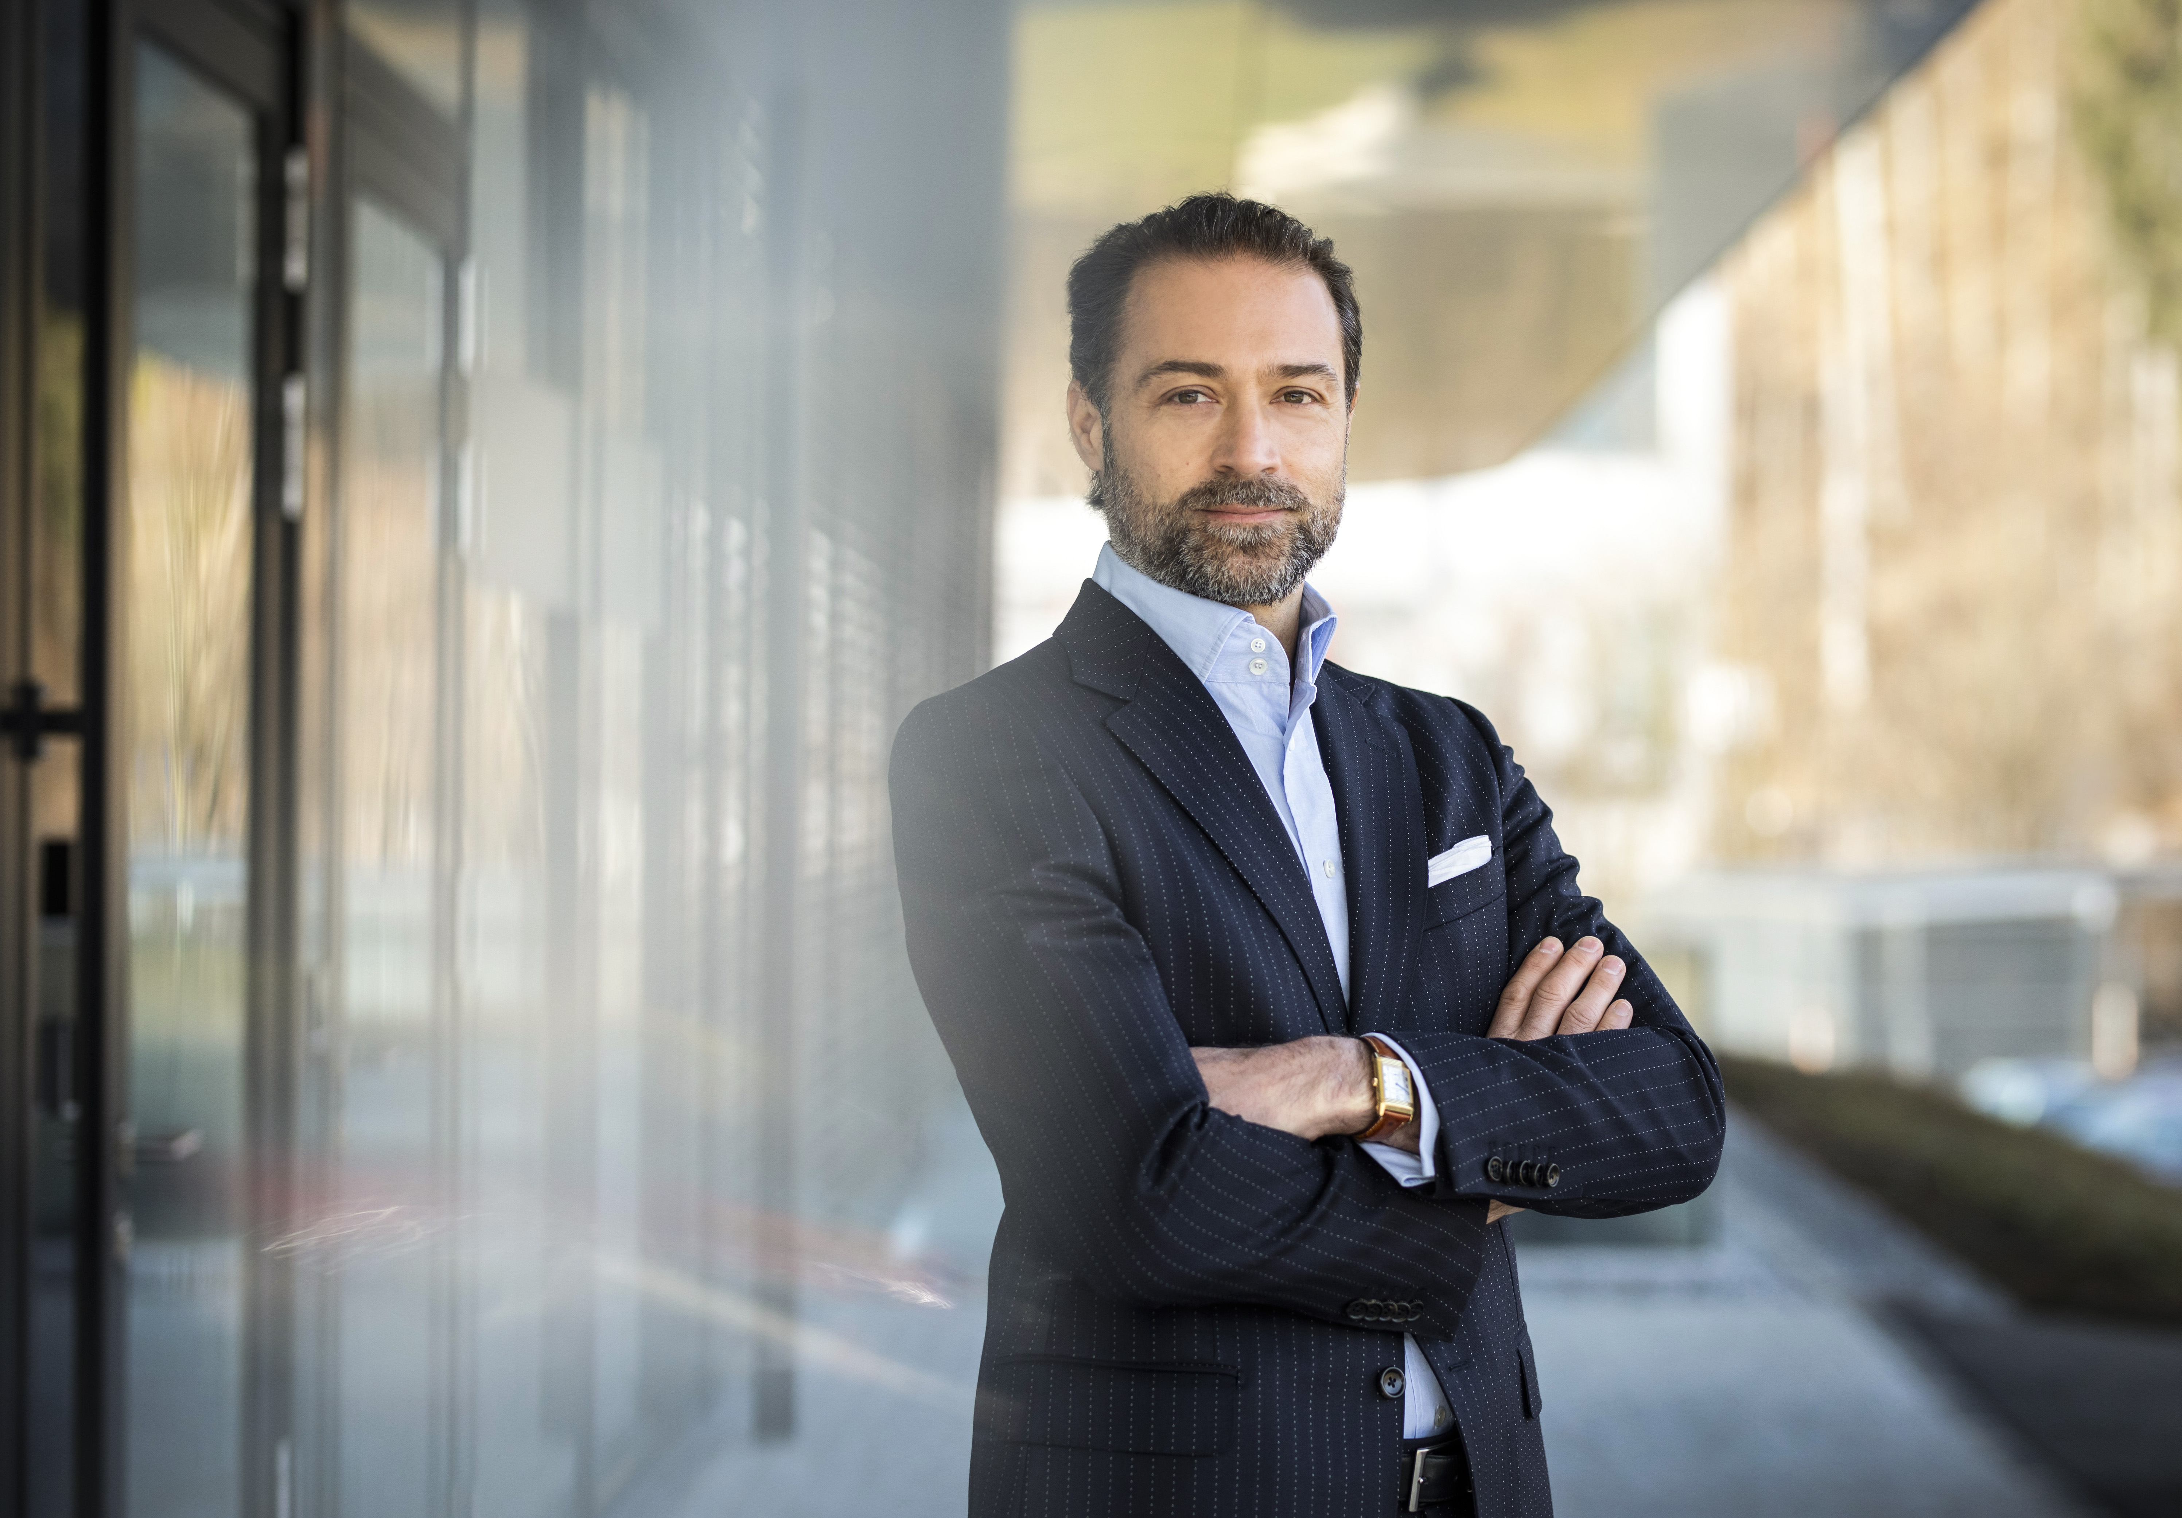

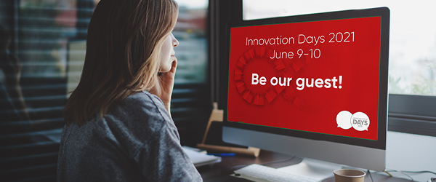

Bildtext: Die Greiner Packaging Innovation Days finden 2021 erstmals als Virtual Trade Show Experience statt.

Über Rückfragen freut sich:
Roland Kaiblinger I Account Executive
SPS MARKETING GmbH | B 2 Businessclass | Linz, Stuttgart
Jaxstraße 2 – 4, A-4020 Linz,
Tel. +43 (0) 732 60 50 38-29
E-Mail: r.kaiblinger@sps-marketing.com
www.sps-marketing.com

